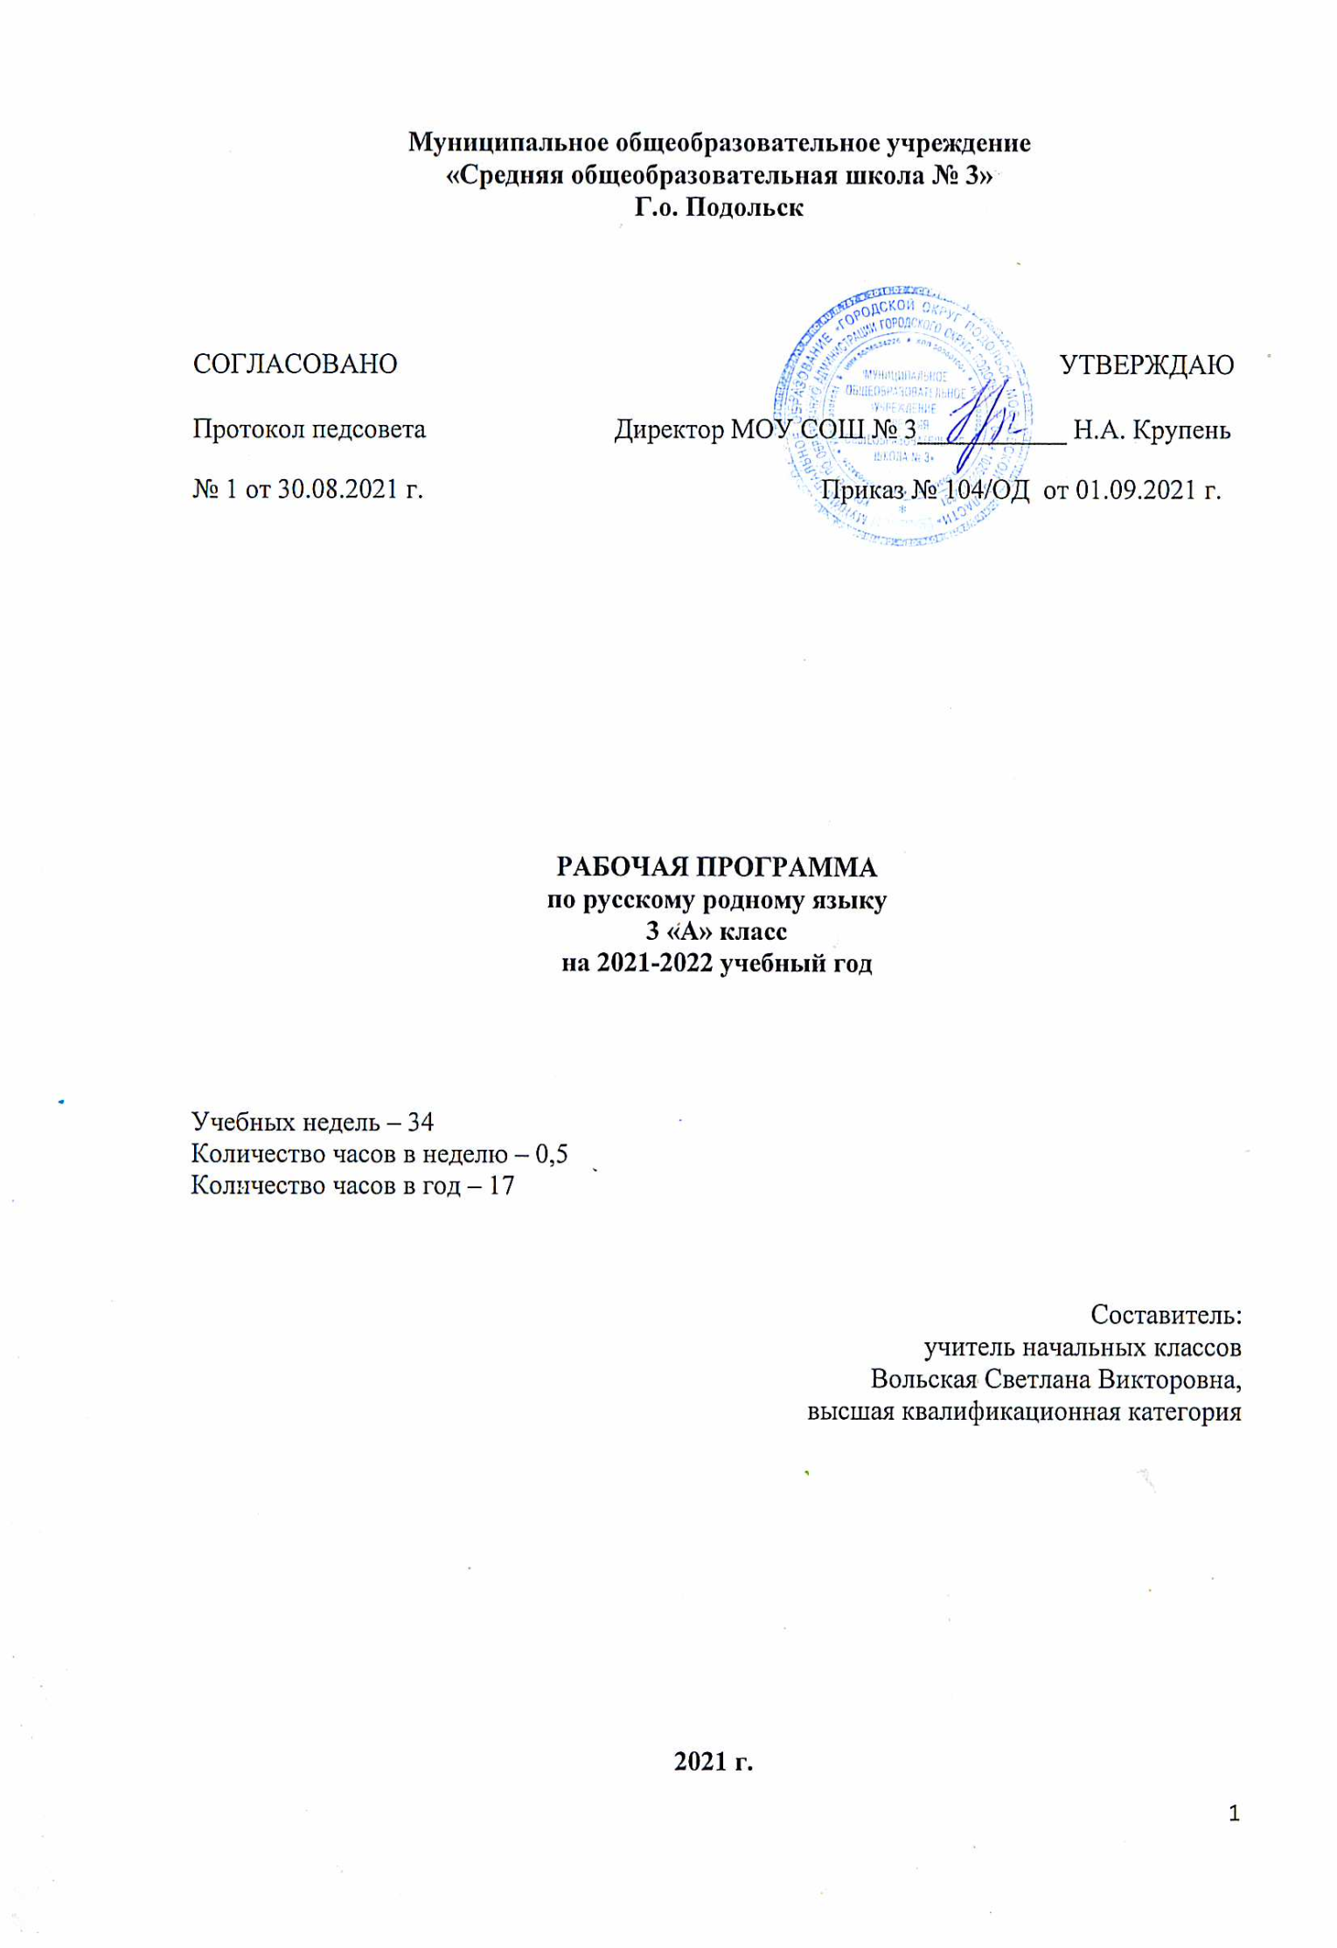**Планируемые результаты освоения учебного предмета**

**«Русский родной язык»**

**в 3 классе.**

**Личностные результаты**

* формирование у ребёнка ценностных ориентиров в области языкознания;
* воспитание уважительного отношения к творчеству, как своему, так и других людей;
* развитие самостоятельности в поиске решения различных речевых задач;
* формирование духовных и эстетических потребностей;
* воспитание готовности к отстаиванию своего мнения;
* отработка навыков самостоятельной и групповой работы;

**Метапредметные результаты**

**Регулятивные УУД**

* проговаривать последовательность действий на уроке;
* учиться работать по предложенному учителем плану;
* учиться отличать верно, выполненное задание от неверного;
* учиться совместно с учителем и другими учениками давать эмоциональную оценку деятельности класса на уроке;
* основой для формирования этих действий служит соблюдение технологии оценивания образовательных достижений;

**Познавательные УУД**

* ориентироваться в своей системе знаний: отличать новое от уже известного с помощью учителя;
* делать предварительный отбор источников информации: ориентироваться в учебнике (на развороте, в оглавлении, в словаре);
* добывать новые знания: находить ответы на вопросы, используя учебник, свой жизненный опыт и информацию, полученную на уроках;
* перерабатывать полученную информацию: делать выводы в результате совместной работы всего класса;

**Коммуникативные УУД**

* уметь донести свою позицию до собеседника;
* уметь оформить свою мысль в устной и письменной форме (на уровне одного предложения или небольшого текста);
* уметь слушать и понимать высказывания собеседников;
* уметь выразительно читать и пересказывать содержание текста;
* учиться согласованно работать в группе:

а) учиться планировать работу в группе;

б) учиться распределять работу между участниками проекта;

в) понимать общую задачу проекта и точно выполнять свою часть работы;

г) уметь выполнять различные роли в группе (лидера, исполнителя, критика);

**Предметные результаты:**

*Обучающиеся будут знать:*

* изобразительно-выразительные средства языка: метафора, антонимы, синонимы, пословицы, загадки, фразеологизмы;
* типы текстов: рассуждение, повествование, описание;
* стили речи: разговорный и книжный (художественный и научный);
* структуру текста рассуждения;

*Обучающиеся будут* уметь:

* распознавать и понимать значение устаревших слов по указанной тематике;
* использовать словарные статьи для определения лексического значения слова;
* понимать значение русских пословиц и поговорок, связанных с изученными темами;
* произносить слова с правильным ударением (в рамках изученного);
* определять тему текста и основную мысль;
* распознавать типы текстов;
* устанавливать связь предложений в тексте;
* выделять многозначные слова, фразеологизмы в тексте;
* определять грамматические значения заимствованных слов;
* строить словообразовательные цепочки.

**Содержание учебного предмета «Русский родной язык» 17 ч.**

**Раздел 1. Русский язык: прошлое и настоящее**

Слова, называющие предметы традиционного русского быта:

1) слова, описывающие город (например, конка, карета, городовой, фонарщик, лавка, купец, приказчик, полицмейстер, мастеровой);

2) слова, называющие то, во что раньше одевались, элементы женского русского костюма (например, кафтан, зипун, армяк, навершник, душегрея, салоп,  кушак, понева, передник, кокошник, кичка, сорока, позатыльник);

Пословицы и поговорки, фразеологизмы,  возникновение которых связано с предметами и явлениями традиционного русского быта (например, работать спустя рукава, один салопчик, да и тот подбит ветром).

Проектное задание: «Русский народный костюм».

Воспитание усидчивости, умения преодолевать трудности, аккуратности при выполнении заданий.

Воспитание ответственности за результаты учебного труда.

**Раздел 2. Язык в действии**

Как правильно произносить слова (пропедевтическая работа по предупреждению ошибок в произношении слов в речи).

Слово, его значение. Слова нейтральные и эмоциональные и эмоционально окрашенные. Знакомство со словарём синонимов. Изобразительно- выразительные средства языка: метафора, эпитет, сравнение, олицетворение. Умение выделять их в тексте, определять значение и назначение, использовать при создании текста в художественном стиле.

Фразеологизмы. Умение определять значение устойчивого выражения, употреблять его в заданной речевой ситуации.

Заимствованные слова. Основные источники пополнения словаря. Знакомство с элементами словообразования.

Воспитание интереса к предмету, к учению.

Воспитание уважительного отношения к своей стране, ее истории, любви к родному краю.

**Раздел 3. Секреты речи и текста**

Тема, основная мысль текста. Опорные слова. Структура текста. План, виды плана.

Стили речи: разговорный и книжный (художественный и научный). Умение определять стилистическую принадлежность текстов, составлять текст в заданном стиле.

Типы текста. Повествование, описание, рассуждение. Умение составлять описание  предметов и явлений, рассуждение в художественном и научном стилях. Умение составлять повествование с элементами описания.

Волшебные слова: слова приветствия, прощания, просьбы, благодарности, извинение. Умение дискутировать, использовать вежливые слова в диалоге с учётом речевой ситуации.

**Тематическое планирование.**

|  |  |  |
| --- | --- | --- |
| № п/п | Тема | Количество часов |
|  | Русский язык: прошлое и настоящее | 10 |
|  | Язык в действии | 5 |
|  | Секреты речи и текста | 2 |
|  | Итого | 17 |

**Календарно-тематическое планирование**

**по русскому родному языку**

**3 класс (17 ч.)**

|  |  |  |  |  |
| --- | --- | --- | --- | --- |
| № п/п | Тема | Воспита-тельная работа | Дата  планируемая | Дата  фактическая |
| **Русский язык: прошлое и настоящее (10 ч.)** | | | | |
|  | Где путь прямой, там не езди по кривой. |  | 06.09-10.09 |  |
|  | Кто друг прямой, тот брат родной. |  | 20.09-24.09 |  |
|  | Дождик вымочит, а красно солнышко высушит. |  | 11.10-15.10 |  |
|  | Сошлись два друга – мороз да вьюга. |  | 25.10-29.10 |  |
|  | Ветер без крыльев летает. Воспитание усидчивости, умения преодолевать трудности, аккуратности при выполнении заданий. | 1 | 08.11-12.11 |  |
|  | Какой лес без чудес. |  | 06.09-10.09 |  |
|  | Дело мастера боится. |  | 20.09-24.09 |  |
|  | Заиграйте, мои гусли. Воспитание ответственности за результаты учебного труда. | 1 | 11.10-15.10 |  |
|  | Что ни город, то норов. |  | 17.01-21.01 |  |
|  | У земли ясно солнце, у человека-слово. |  | 31.01-04.02 |  |
| **Язык в действии (5 ч.)** | | | | |
|  | Для чего нужны суффиксы? Воспитание интереса к предмету, к учению. | 1 | 14.02-18.02 |  |
|  | Какие особенности рода имён существительных есть в русском языке? |  | 28.02-04.03 |  |
|  | Все ли имена существительные «умеют» изменяться по числам? |  | 14.03-18.03 |  |
|  | Как изменяются имена существительные  во множественном числе? Воспитание уважительного отношения к своей стране, ее истории, любви к родному краю. | 1 | 28.03-01.04 |  |
|  | Зачем в русском языке такие разные предлоги? |  | 25.04-29.04 |  |
| **Секреты речи и текста (2 ч.)** | | | | |
|  | Создаём тексты-рассуждения. Учимся редактировать тексты. |  | 02.05-06.05 |  |
|  | Создаём тексты – повествования. **Итоговая контрольная работа.** Обобщение изученного материала. Рекомендации на лето. |  | 16.05-20.05 |  |
| Всего | | 4 |  |  |

**Перечень учебно-методического обеспечения**

1. Русский родной язык. 3 класс: учеб. пособие для общеобразовательных организаций /О.М. Александрова и др./ –М.:Просвещение, 2020-144 с.
2. Русский родной язык. 3 класс: контрольно-измерительные материалы. М.:ВАКО 2021 г.